マインクラフト1.10.2の modガイド（書きかけ）

金子邦彦

URL: https://www.kkaneko.jp/tools/win/minecraftmods1102.docx
もしくは https://www.kkaneko.jp/tools/win/minecraftmods1102.pdf

マインクラフトの楽しいmod、役に立つmodを紹介するとともに、それぞれのインストール手順などをビジュアルに説明する．

目次
１．他のmodの基本mod
１．１．CodeChicken関連 ・・・・・・・・・・・・・・・・・・・・・・・・・・・・・・・
２、クラフト支援
２．１．CraftGuide（クラフト支援） ・・・・・・・・・・・・・・・・・・・・・・・・・・

１．１．CodeChicken関連
次の2つのmod．
- ChickenChunks： 「ChickenBones」と呼ばれる mod の中の１つ．
ファイル名：ChickenChunks-1.10.2-2.2.0.52-universal.jar
- CodeChickenCore： 「ChickenBones」と呼ばれるたくさんの mod の動作に必要となる基本的な機能が１つに入ったmod．NotEnoughItems の動作にも必要．
ファイル名：CodeChickenCore-1.10.2-2.4.1.102-universal.jar
- CodeChickenLib
ファイル名：CodeChickenLib-1.10.2-2.5.9.283-universal.jar

① 次の Web ページを開く．
http://chickenbones.net/Pages/links.html

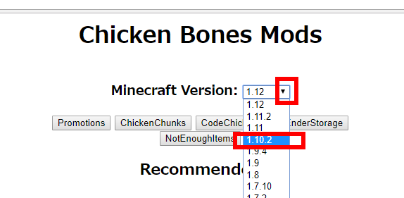
プルダウンメニューで「1.10.2」を選ぶ

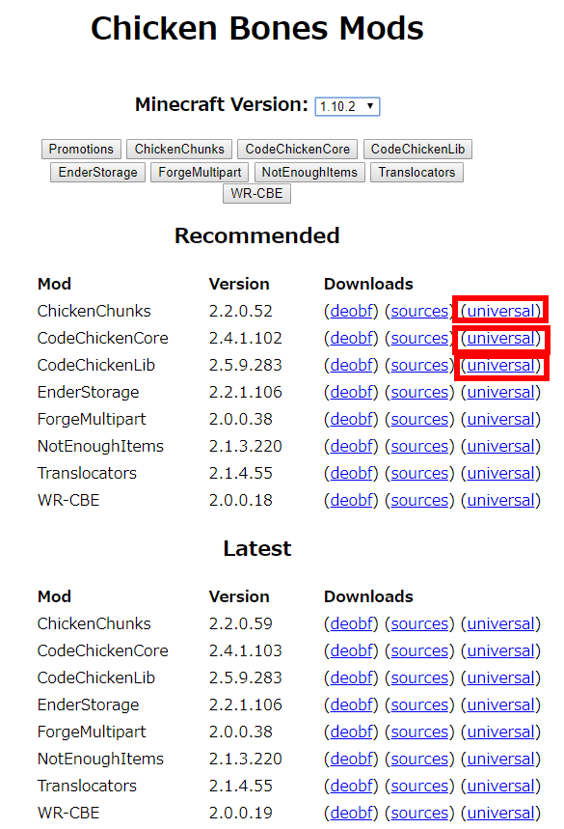
③ 「Latest」の下からダウンロードする．
ChickenChunks
CodeChickenCore
CodeChickenLib
のそれぞれの右にある「universal」を
クリックして，ダウンロード．

④ 数秒待ってから，「SKIP AD」をクリック．
※ 下側の表示は広告なので，必ず無視する．「ページを移動するか」の表示が出たら，無視
するか，Webブラウザを閉じてやり直す．

⑤ ダウンロードした２つの .jarファイルを%appdata%\.minecraft\versions\1.10.2-forge1.10.2-12.18.3.2422\mods（ゲームディレクトリの下の mods の下）にコピー
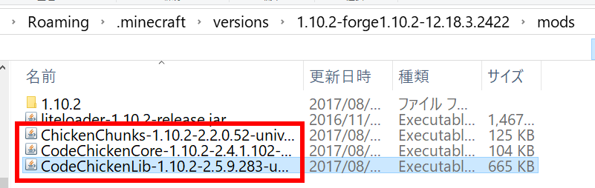

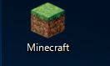
⑥ マインクラフトを起動

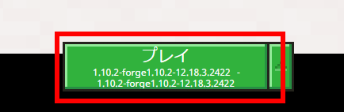
⑦ 「プレイ」をクリック

⑧ 実際に遊んでみて，動作に問題がないことを確認する．

２．１．CraftGuide
CraftGuideはレシピ表示機能を持つ mod．
ファイル名：CraftGuide-1.7.1.1-forge.jar

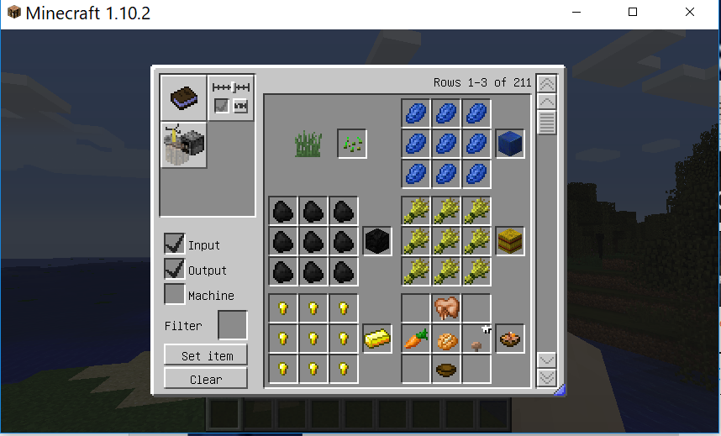

mods.curse.com の Web ページを開く．
https://mods.curse.com/mc-mods/minecraft/craftguide

「Other Downloads」をクリック
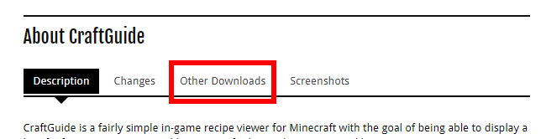

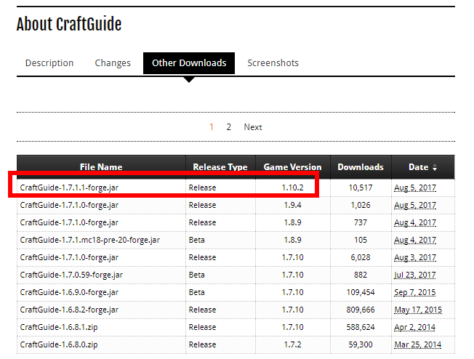
バージョンが「1.10.2」とある，一番上（最新）
のものをクリック．ダウンロードが始まる

④ ダウンロードした .jarファイルを%appdata%\.minecraft\versions\1.10.2-forge1.10.2-12.18.3.2422\mods（ゲームディレクトリの下の mods の下）にコピー
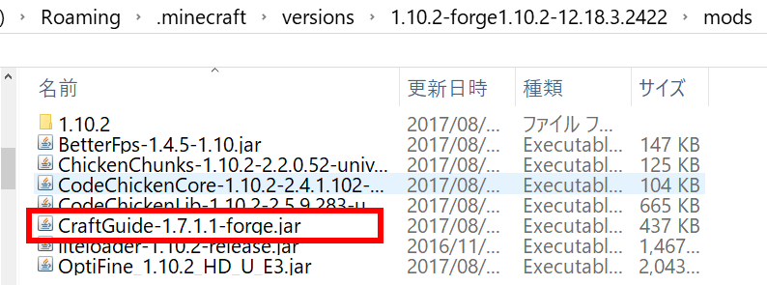

マインクラフトを起動

「プレイ」をクリック

⑦ マインクラフトで遊んでみる．「G」キーを押すとクラフトガイドが表示される．

